**网站后台管理系统说明书**

**2016年6月20日**

**制作人：汉景源**

**目 录**

一、系统介绍 1

二、功能概述 1

1.分类管理： 1

2.商品管理： 1

3.仓库管理： 1

三、操作流程 1

1.登陆和进入系统 1

2.分类管理的操作 3

（1）添加一级分类： 3

（2）添加二级分类： 3

（3）修改一级分类： 4

（4）修改二级分类： 4

（5）一级分类的删除： 4

（6）二级分类的删除： 4

3.商品管理的操作 5

（1）导航查询： 5

（2）商品信息查看： 6

（3）商品信息的编辑： 7

（4）商品的添加： 7

4.仓库管理的操作 8

（1）条形码的采集与数据传输： 8

（2）数据的上传和入库：首先打开仓库管理界面。 14

（3）新入库商品的编辑： 14

（4）商品出库： 15

# 

# 一、系统介绍

本管理系统是采用JAVA WEB开发，使用mysql数据库。配合前台的商城系统，使用户可以更好的管理商城系统。本管理系统具有易用性，高效性和快捷性。在不需要经过复杂学习的条件下，可以轻松使用本管理系统实现商品的商品添加，商品信息管理，商品分类管理。

同时，本管理系统的特色就是快速出库和入库，管理员可以通过上传“条形码+数量”模式的表格文档，实现仓库的快速出库入库。

# 二、功能概述

1.分类管理：用户可以添加一级，二级分类，并且可以修改和删除。分类管理系统，大大方便了前台购物系统用户的购物操作，也使得管理员更加方便，有效的分类仓库中的商品。

2.商品管理：商品管理包括了商品的查看，修改，添加，以及通过快速入库的商品的查看和修改。

3.仓库管理：仓库管理包括了商品的快速出库和入库功能。用户只需要上传规定样式的文档，即可实现商品的快速出库入库功能。此功能不再需要传统方式的商品单一录入的功能，大大提高了用户的效率。

# 三、操作流程

## 1.登陆和进入系统

首先打开浏览器，输入网址：<http://localhost:8080/netstore/adminjsps/login.jsp>，进入商城登陆界面。

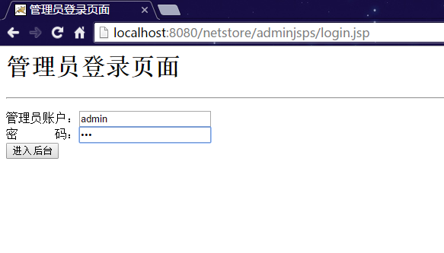

输入管理员账号和密码，即可完成登陆，进入商城管理系统。在这里需要注意的是，管理员账户无法注册，需要直接向数据库中添加，所以用户在使用之前先要添加自己的管理员账户。

登陆成功之后，进入管理系统首页。

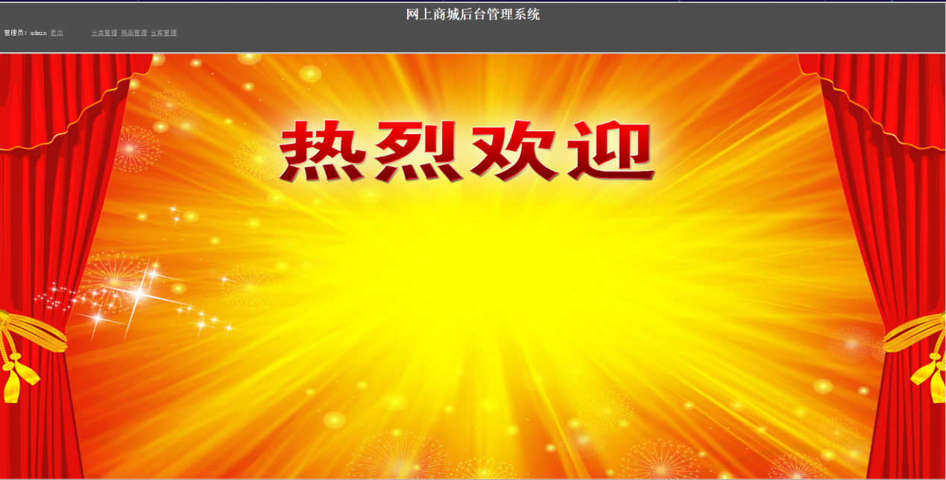

进入管理系统之后，就可以开始进行相应的操作了，相应功能的连接在右上角，进行相应的点击就可以进入了。

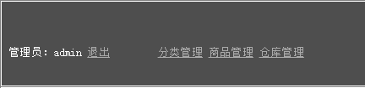

分别点击“分类管理”，“商品管理”，“仓库管理”即可进入相应的功能。

## 2.分类管理的操作

点击分类管理，进入分类管理的界面。

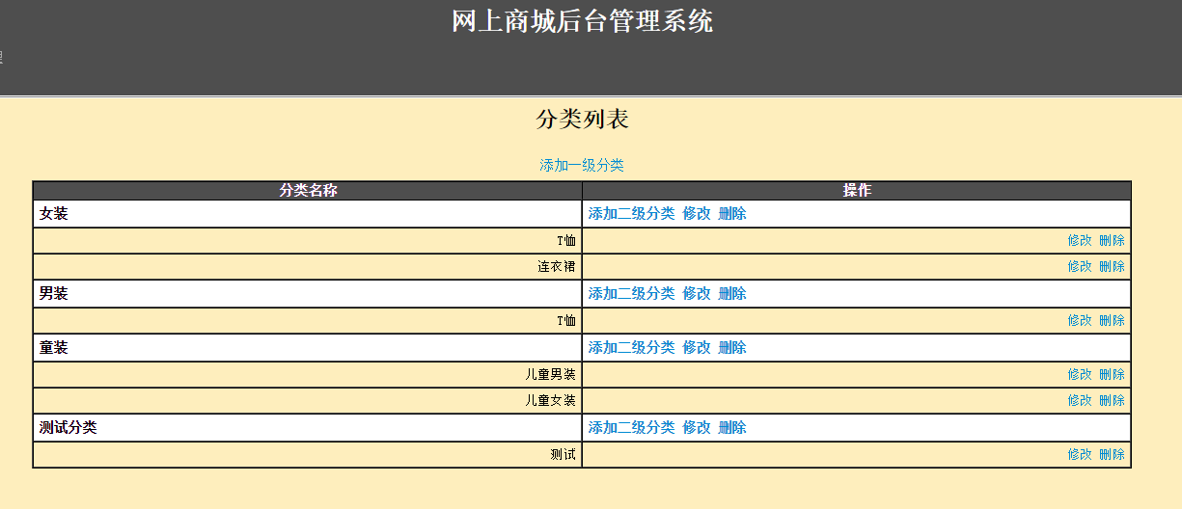

在分类管理的界面中，包括了查看所有的一级分类，一级分类下属的二级分类，添加、修改、删除一级分类，添加、修改、删除二级分类。

（1）添加一级分类：点击添加一级分类，进入到添加一级分类界面。管理员只要输入相应的一级分类名称，即可完成相应的一级分类的添加。

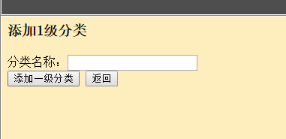

（2）添加二级分类：点击添加二级分类，进入到添加二级分类的界面。管理员只要输入相应的二级分类名称，同时选择所属的一级分类（默认一级分类会显示添加的所属的一级分类），即可完成相应的二级分类的添加。

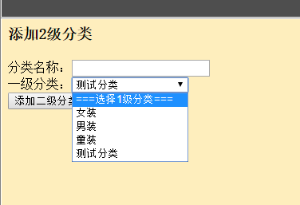

（3）修改一级分类：点击一级分类栏所属的修改，进入到一级分类修改界面。管理员只要填写要修改的一级分类的名称，即可完成一级分类的修改。

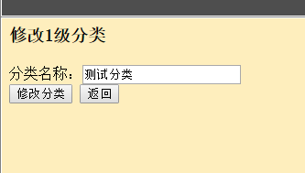

（4）修改二级分类：点击二级分类栏所属的修改，进入到二级分类修改界面。管理员只要填写要修改的二级分类的名称，同时可以选择修改是否修改所属的二级分类，填写完成之后，即可完成二级分类的修改。

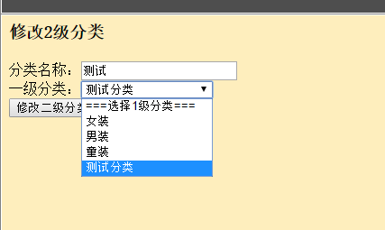

（5）一级分类的删除：点击一级分类栏所属的删除，弹出对话框，确认是否删除，如果管理员确认，分类便删除。但是要注意的是，一级分类删除时，一级分类下属不能存在二级分类，不然不能删除一级分类。

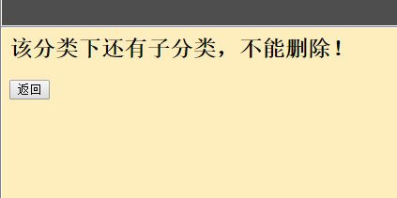

（6）二级分类的删除：点击二级分类栏所属的删除，弹出对话框，确认是否删除，如果管理员确认，分类便删除。但是要注意的是，二级分类删除时，二级分类下属不能存在商品，不然不能删除二级分类。

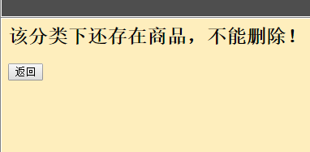

以上分类管理所有的功能。

## 3.商品管理的操作

点击商品管理，进入到商品管理的界面。

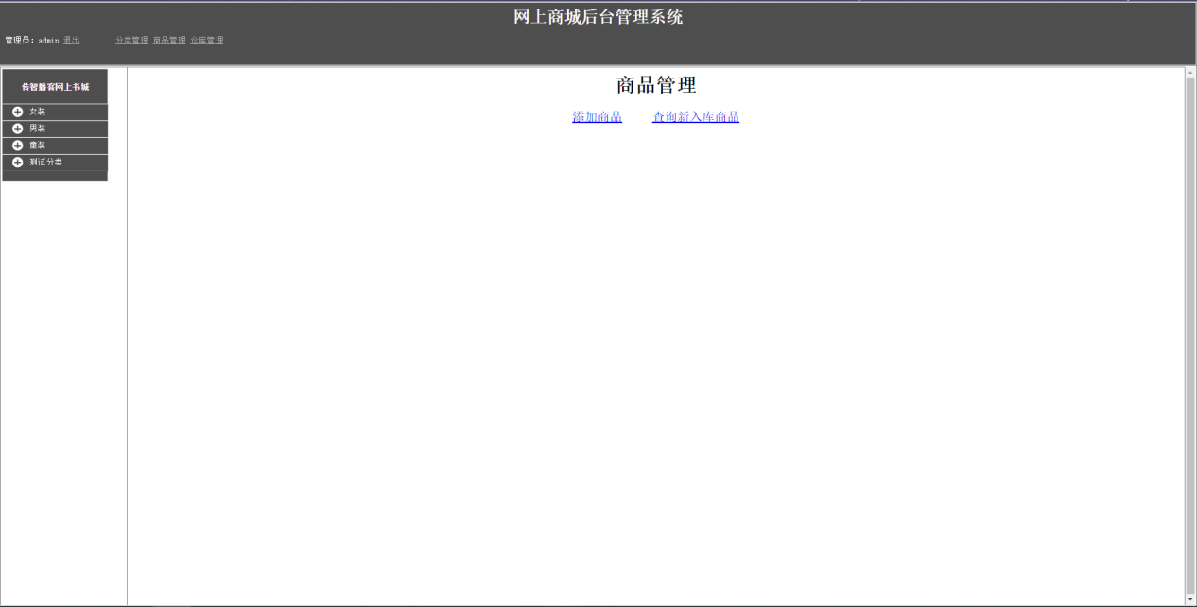

商品管理界面中包括了左侧导航条查询，商品添加和查询新入库商品。其中查询新入库商品功能在仓库管理中叙述，本节不再赘述。

（1）导航查询：通过点击左侧的导航条，点击相应的一级分类，会弹出二级分类。

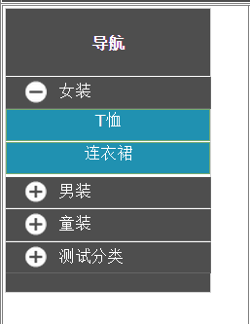

点击相应的二级分类，即可查看此二级分类下的所属商品。

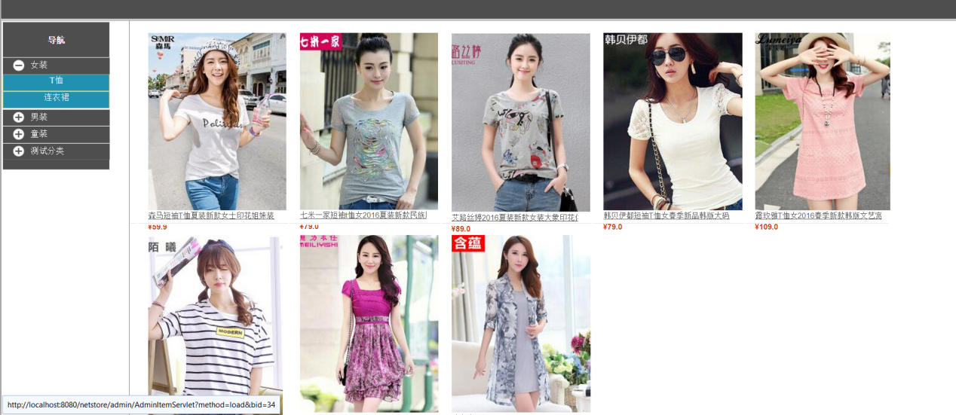

（2）商品信息查看：点击某一个商品，即可进入商品信息页面，查看商品的相应的信息。

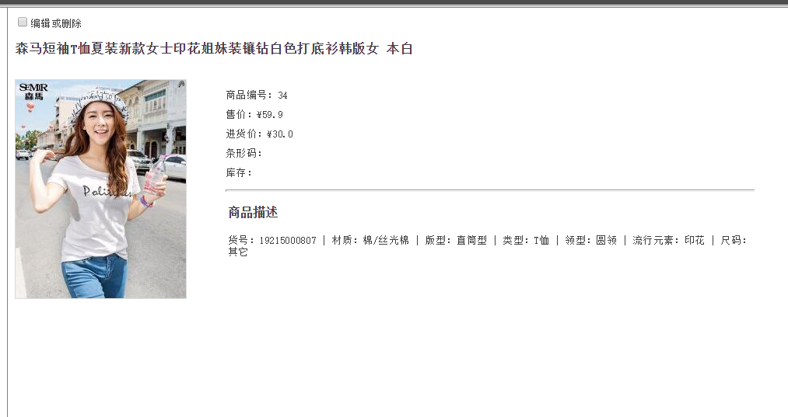

（3）商品信息的编辑：点击商品信息页面左上角的编辑或删除，进入到了商品信息的编辑界面。

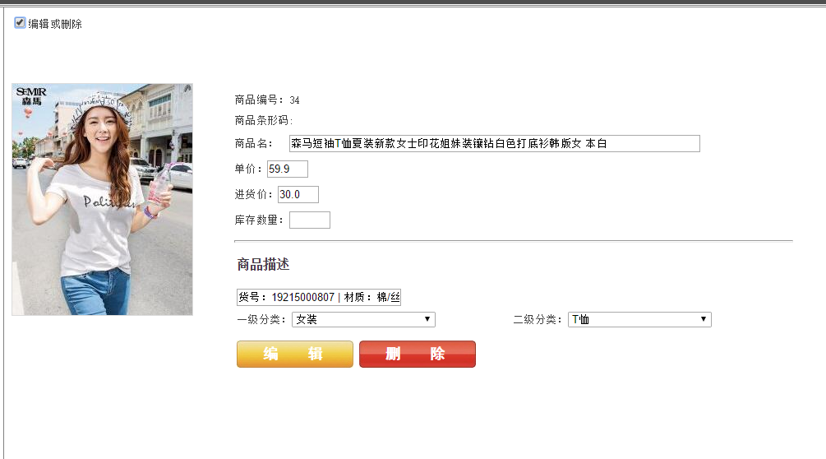

此时，管理员可以根据需要，对商品的信息进行修改，包括商品名，单价，进货价，库存数量，商品描述，一级分类，二级分类。修改好信息之后，点击确认即可完成商品信息的修改。

如果管理员想要删除商品，只要点击删除，弹出对话框选择确认，即可完成商品的删除。

（4）商品的添加：点击商品添加，进入商品添加界面。

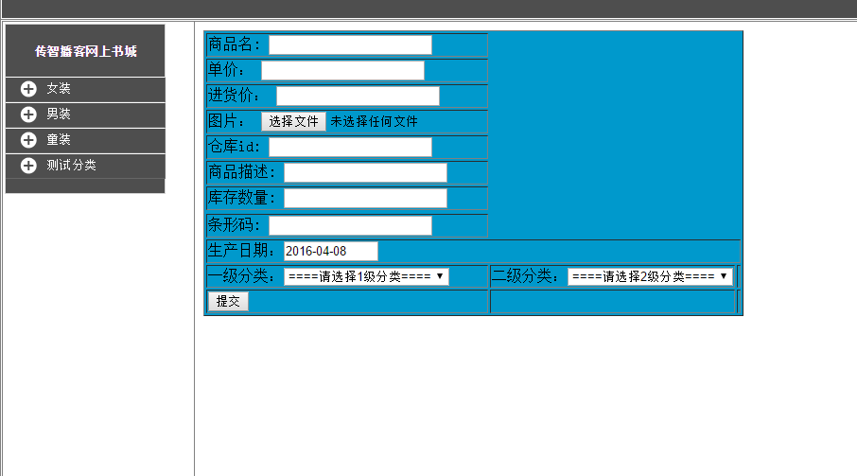

管理员只要按照指引，填写商品的相应的信息，即可完成新商品的添加。

以上是商品管理的所有功能。

## 4.仓库管理的操作

仓库管理功能是本系统的亮点。要使用好仓库管理系统，要配合好条形码采集器的使用。本说明书中采用芒通 （MONTOL）W1000 盘点机数据采集器，机器如下图所示。

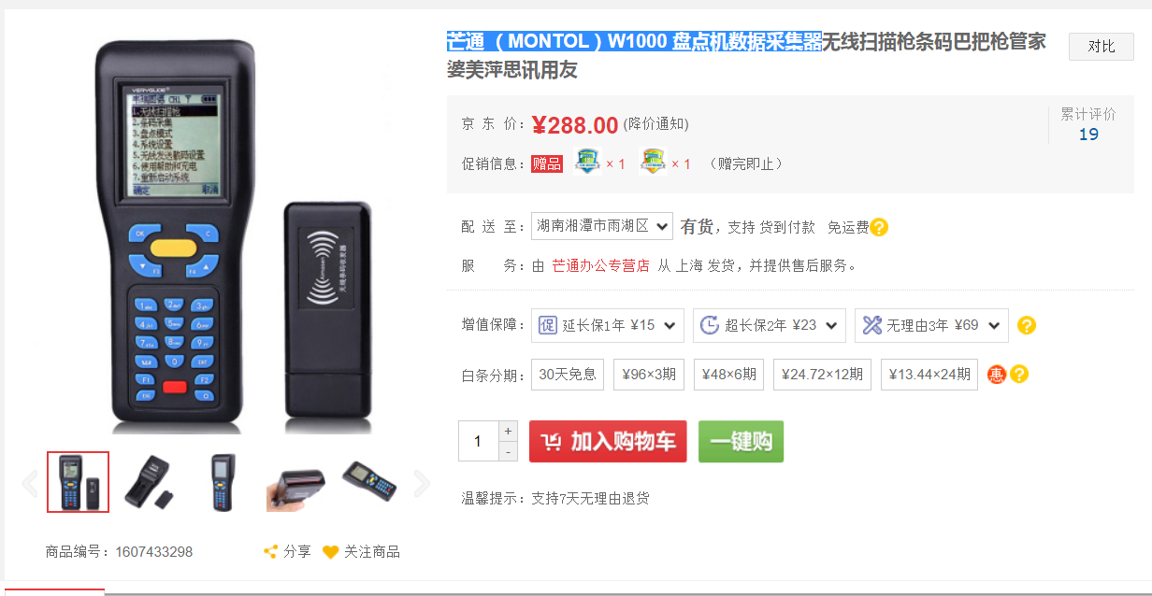

为了方便用户更好的使用管理系统的仓库管理功能，本说明书将从条形码的采集开始介绍出库入库的方法。

### （1）条形码的采集与数据传输：

首先准备好条形码采集器。

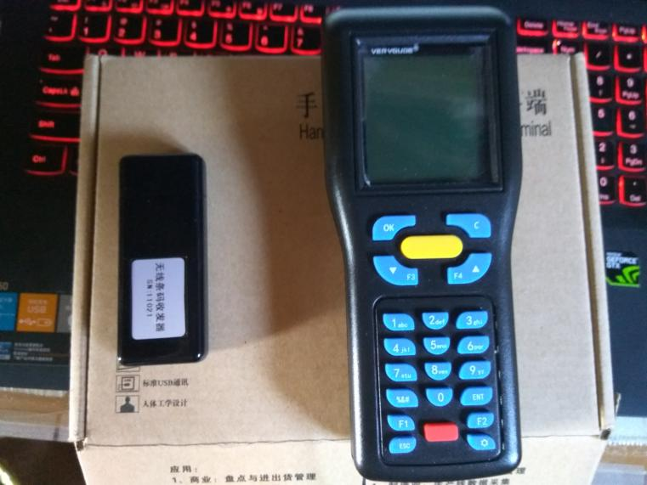

然后，将USB接收器插入到电脑的USB接口上。

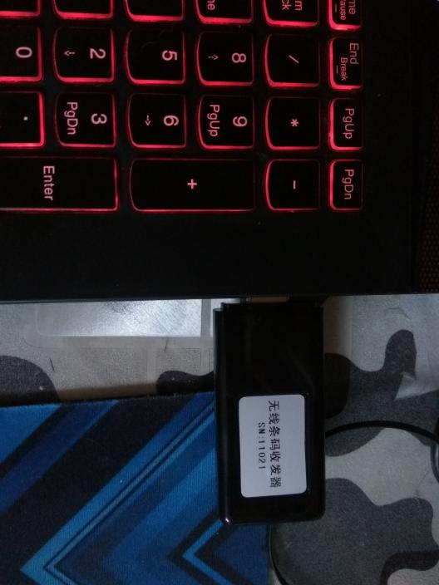

点击采集器的红色按钮，使机器开机。

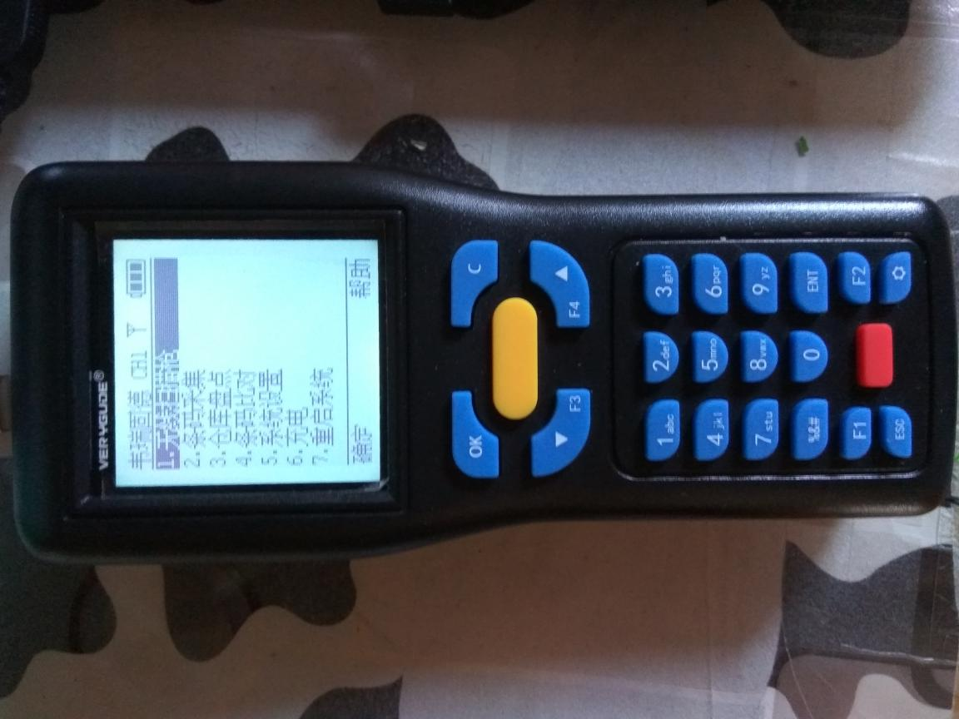

选择第三个，进入仓库盘点功能，进入仓库盘点页面。

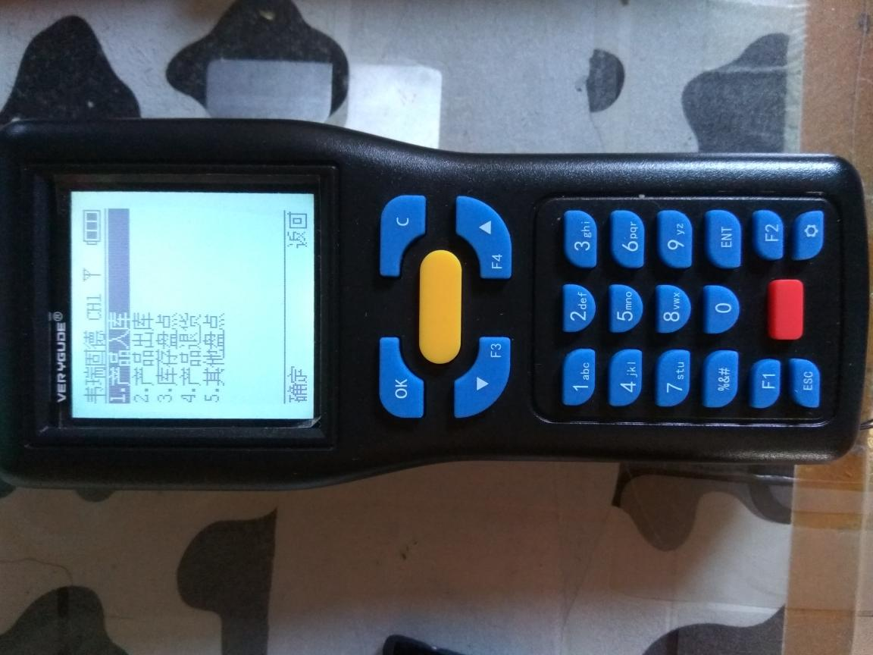

然后选择第一个，产品入库，进入产品入库条码采集界面。

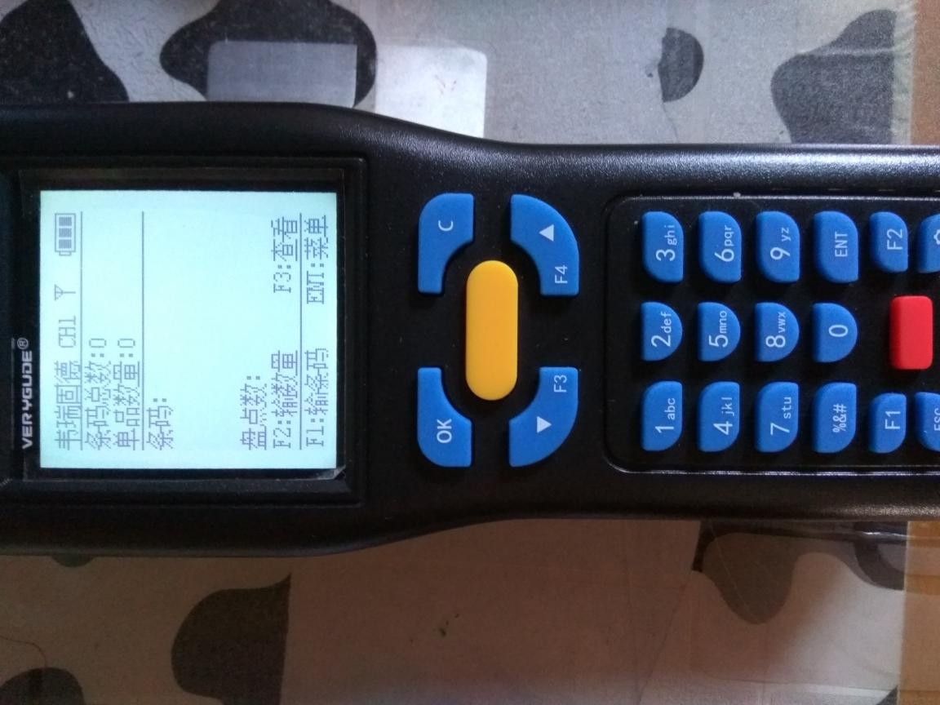

在这里，我选择了一包方便面作为商品进行条形码的采集。

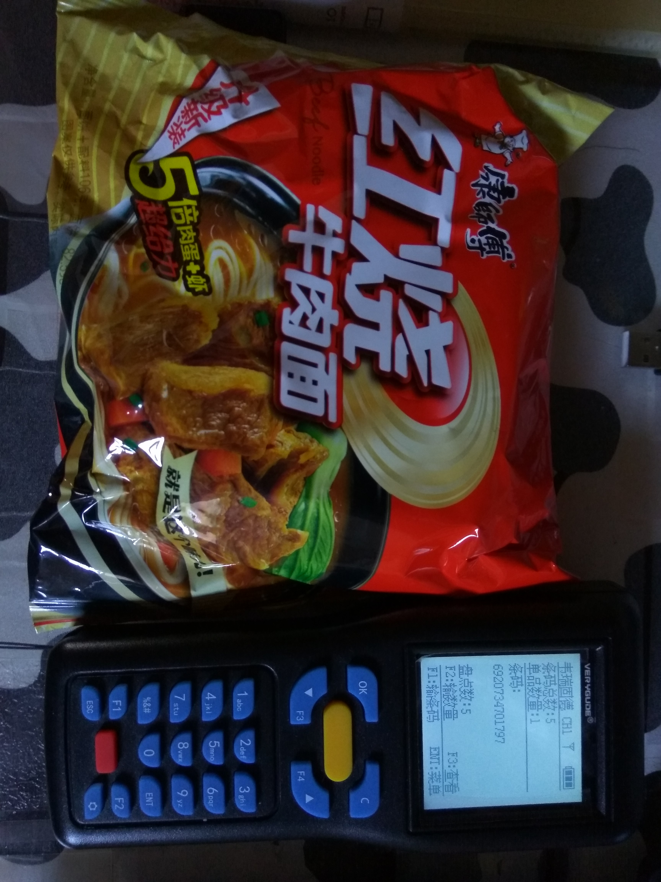

按住黄色按键，对准条形码，即可完成对条形码的采集。

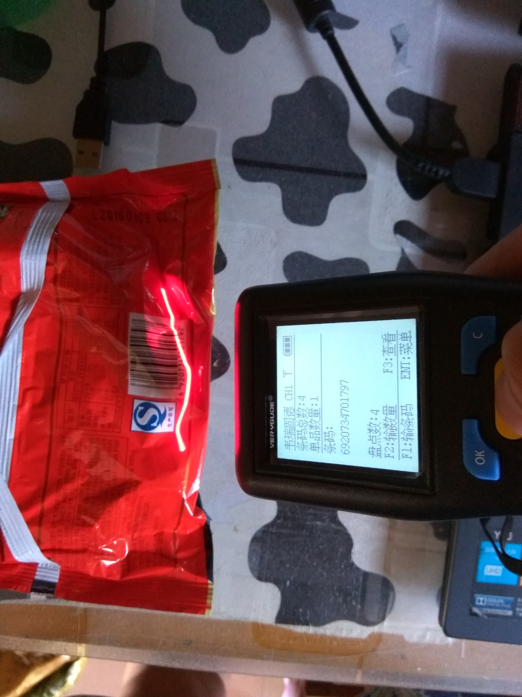

如果同一种商品有多件，那么可以进行多次采集。在条形码采集结束之后，就可以进行传输了。

首先打开提供的模板，如果是入库，就选择in.xls，如果是出库就选择out.xls。

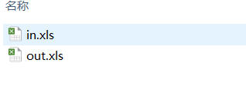

打开模板后。将鼠标放到A2格上。

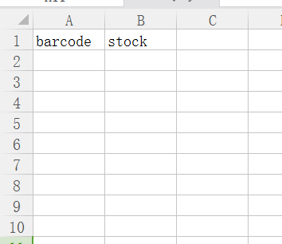

点击采集器上的ENT键，进入菜单。

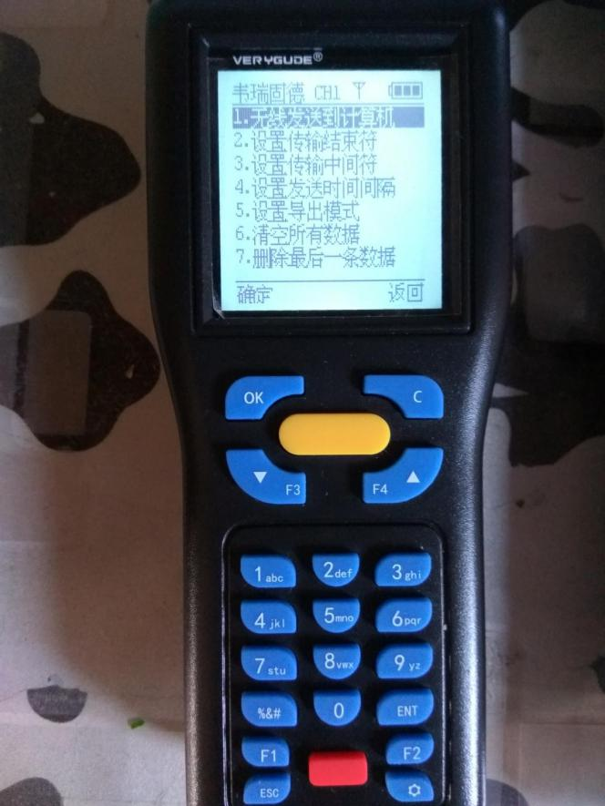

选择第一项，无线发送到计算机。

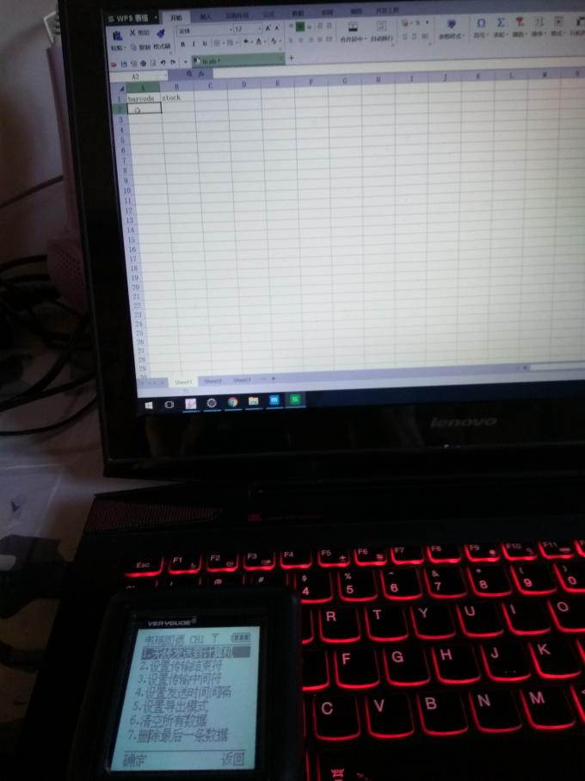

这样就完成了数据的采集和传输。

### （2）数据的上传和入库：首先打开仓库管理界面。

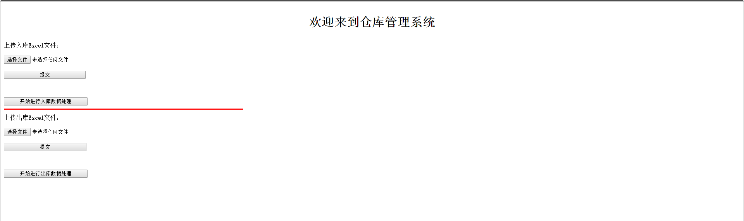

由于我们进行的是入库操作，所以选择上传EXCEL文件。上传成功之后点击开始进行入库数据处理。这样就完成了入库的操作。

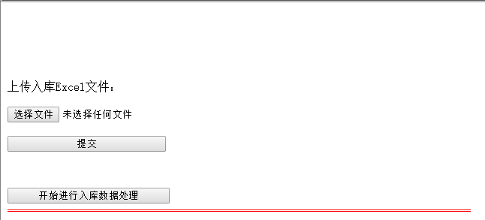

由于我们的Excel文件中只有条形码和库存信息，没有其他的信息，所以我们要进行其他信息的填写。

（3）新入库商品的编辑：点击商品管理下的查询新入库商品，

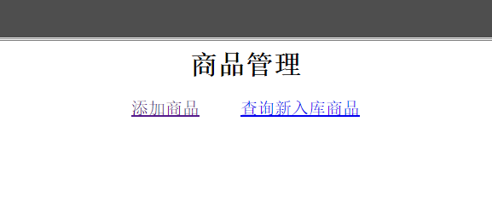

点击后就可查看到所有新入库的商品。

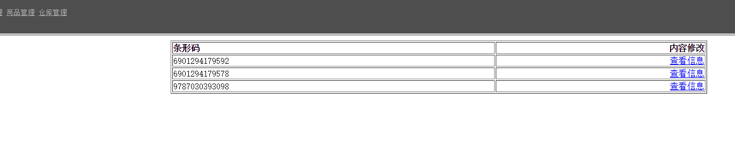

点击查看信息，就能进行商品信息的添加，同商品添加操作是一样的。

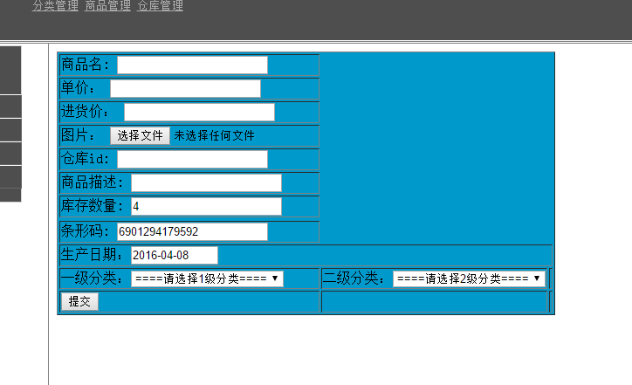

添加好相应的信息就完成了新入库商品的信息添加。

（4）商品出库：商品的出库操作和商品的入库操作是一样的。不再进行详述。

本管理系统说明书介绍结束。